 | 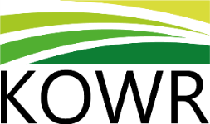 |  | 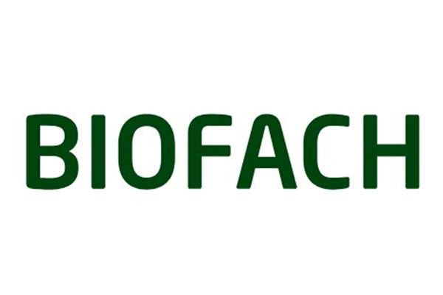 |  |  |  | 
FIRMY INDYWIDUALNE
Formularz zgłoszeniowy BIOFACH 2026, Norymberga, Niemcy

Nazwa przedsiębiorcy (firma):
Adres:
NIP:
REGON:
KRS:
Produkty, które będą promowane podczas BIOFACH 2026 - prosimy wymienić produkty (tylko certyfikowana żywność ekologiczna)
Członkostwo w ekologicznych organizacjach branżowych:  (proszę wskazać) |  |  |  | ☐ Przedsiębiorca zrzeszony w  kliknij tutaj, aby wpisać organizację |  | ☐Przedsiębiorca niezrzeszony
Obsługa tłumaczeniowa na stoisku narodowym (j. niemiecki) |  |  |  |  | TAK / NIE
Zainteresowanie bezpłatną spedycją materiałów promocyjnych  i informacyjnych oraz próbek produktów niewymagających specjalnych warunków przewozu |  |  |  |  | TAK / NIE
Dane uczestnika/ów zgłoszonego/-ych do udziału w targach:
Imię i nazwisko:
Telefon:
E-mail:
Dane osoby do kontaktu w kwestiach organizacyjnych:
Imię i nazwisko:
Telefon:
E-mail:
Oświadczam, że wszystkie osoby, których dane osobowe przekazuję w niniejszym formularzu, zapoznały się
z informacjami dot. przetwarzania przez KOWR ich danych osobowych w związku z prowadzonym naborem
do udziału w ww. wydarzeniu, którego treść dostępna jest w linku:
https://www.gov.pl/web/kowr/klauzule-informacyjne-rodo-dot-przetwarzania-przez-kowr-danych-osobowych

.............................................. ….……..............................
miejscowość, data czytelny podpis

Termin na przesłanie Formularza zgłoszeniowego
12 września 2025 r.
Adres e-mail: KOWR-events@kowr.gov.pl
(temat wiadomości: BIOFACH 2026)

